Здоровое питание.
Характер питания в дошкольном возрасте накладывает отпечаток на дальнейшее развитие ребёнка и его состояние здоровья не только в детстве, но и во взрослой жизни.
Что же понимать под правильным питанием и как его организовать для детей дошкольного возраста?
Правильное питание, или рациональное – это такое питание, которое обеспечивает укрепление здоровья, физических и духовных сил человека.
Одним словом, правильное питание – это здоровое питание.
И, сейчас, мне бы хотелось поговорить о роли овощей и фруктов в организации правильного питания дошкольников. Овощи и фрукты благодаря высокому содержанию минеральных веществ нормализуют внутреннюю среду организма, восстанавливают кислотно-щелочное равновесие. Кроме того, они улучшают усвоение белков и жиров, возобновляют секрецию пищеварительных соков и улучшают активность желудочно – кишечного тракта.
Навыки правильного питания закладываются в семье и детском саду с малых лет. В детском саду дети получают огромный багаж знаний по данной теме. В игровой форме дети узнают о роли овощей и фруктов. О том, где растут овощи и фрукты и о их пользе для здоровья людей.
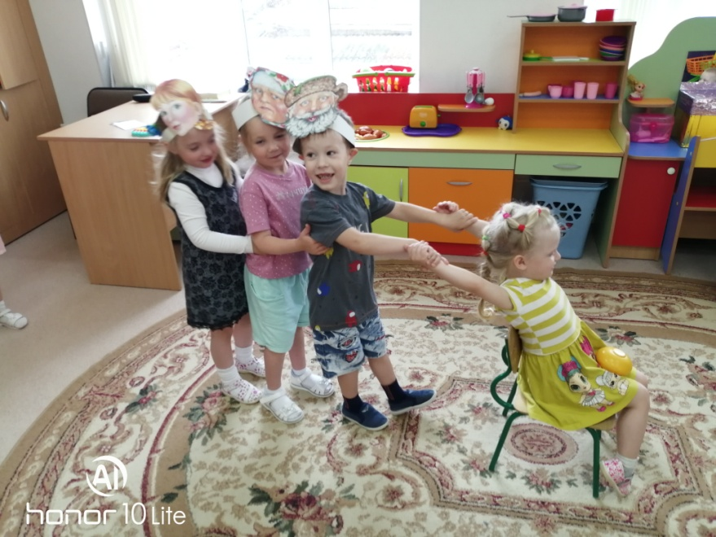

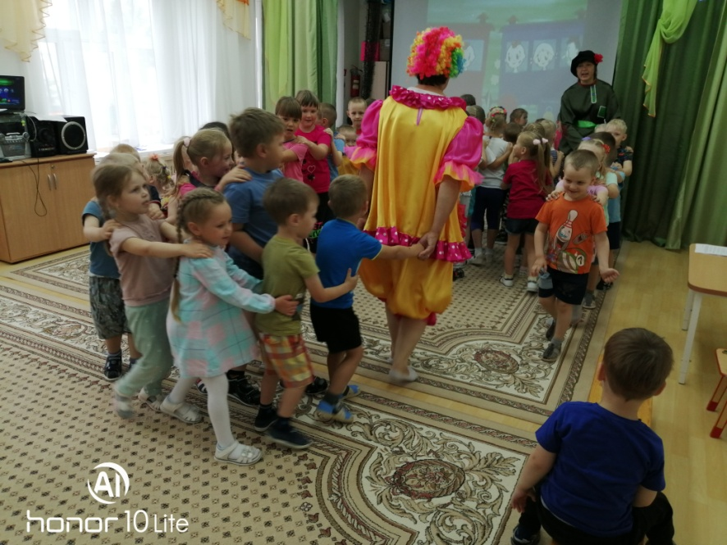
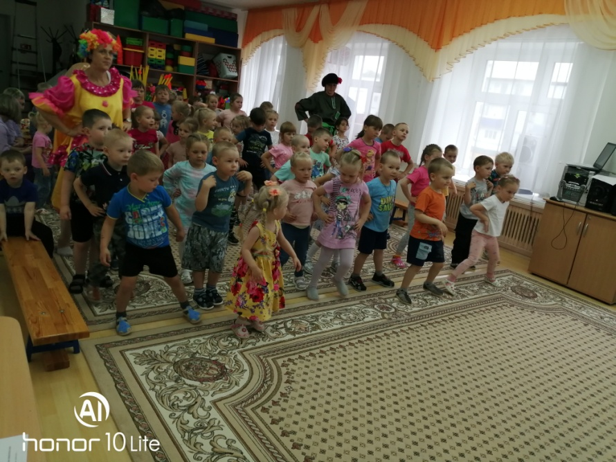
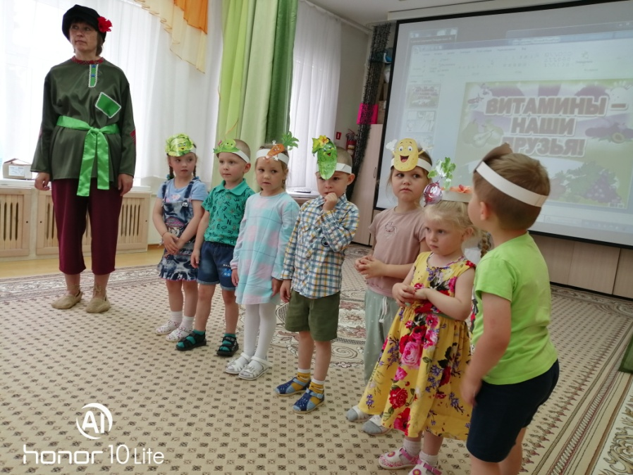

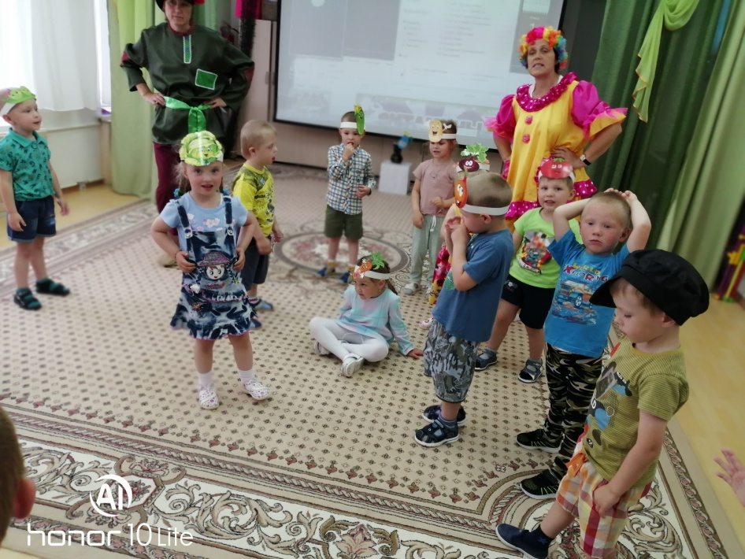
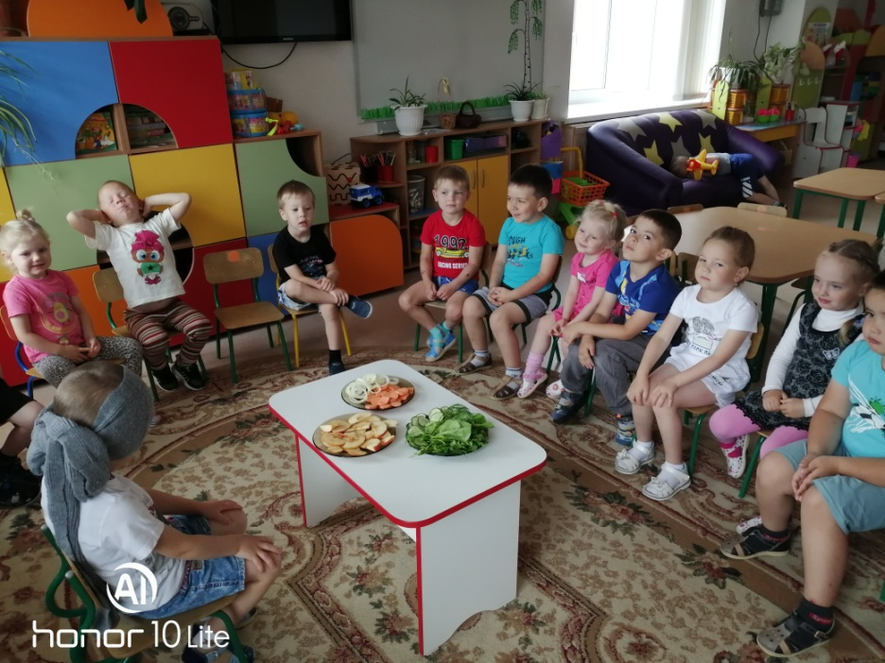
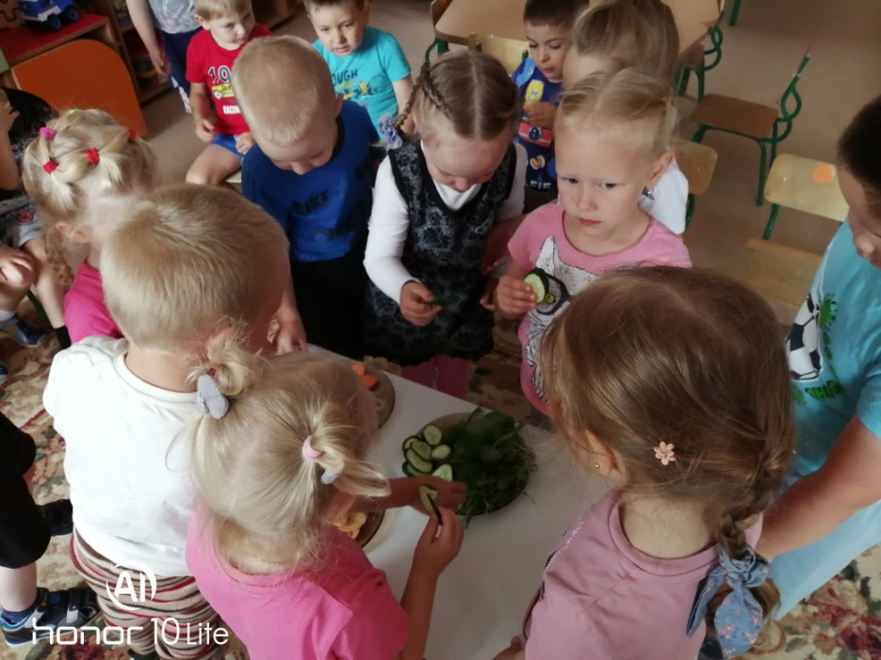

Вот так, играя, мы знакомим детей с правилами здорового питания.
Ребенок, как правило, без затруднений осваивает необходимые навыки при постоянном их повторе, чередовании индивидуальных и коллективных действий по их выполнению, а также при их повторе в домашних условиях.

Информацию подготовила воспитатель
МАДОУ АР детский сад «Сибирячок» корпус №1
Болдырева Вера Фёдоровна

